Урока обучения письму

Тема: «Письмо строчной буквы «д».

1 класс

Учитель: Прокошина Е.А.

Учебник, автор: УМК «Школа России», «Пропись» В.Г. Горецкий., Н.А. Федосова, 1 класс, 3 часть, с. 16.
Тип урока: открытие нового знания.
Тема урока: «Письмо строчной буквы «д».
Цель урока: Формирование у обучающихся умения писать строчную букву «д», воспитывая бережное отношение к природе.
Задачи урока:
Дидактические:
1. Актуализировать у обучающихся знания об элементах строчной буквы «д» в процессе демонстрации написания буквы на доске.
2. Научить обучающихся писать строчную букву «д» в ходе работы в прописях.
3. Научить обучающихся писать слоги, слова, предложения с буквой «д» посредством выполнения заданий и работы в прописи.
Развивающие:
1. Развивать у обучающихся умение выявлять недостаток информации для решения учебной задачи на основе предложенного алгоритма посредством работы с прописью.
2. Развивать у обучающихся навык выстраивания речевого высказывания в соответствии с поставленной задачей в ходе беседы.
3. Развивать у обучающихся умение осуществлять самооценку в ходе написания букв, соединений, слов, предложений с буквой «д».
Воспитательные:
- Воспитывать у обучающихся бережное отношение к природе посредством анализа слов в прописи.
Оборудование учителя: Презентация, дидактические материалы (карточки для самооценки, карточки для самостоятельной работы), УМК «Школа России», «Пропись» 3 часть, авторы В.Г. Горецкий, Н.А. Федосова (16 стр.)
Оборудование обучающихся: «Пропись» 3 часть, авторы В.Г. Горецкий, Н.А. Федосова.( 16 стр.), ручка.
Ключевые понятия: Строчная буква «д», природа, аккуратность.

Планируемые результаты:
1. Предметные:
- Обучающиеся познакомились с элементами строчной буквы «д» в процессе демонстрации написания буквы на доске.
- Обучающиеся научились писать строчную букву «д» в ходе работы в прописях.
- Обучающиеся научились писать слоги, слова, предложения с буквой «д» посредством выполнения заданий и работы в прописи.
2. Метапредметные:
Познавательные:
-Обучающиеся развивают умение выявлять недостаток информации для решения учебной задачи на основе предложенного алгоритма посредством работы с прописью.
Коммуникативные:
-Обучающиеся развивают навык выстраивания речевого высказывания в соответствии с поставленной задачей в ходе беседы.
Регулятивные:
- Обучающиеся развивают умение осуществлять самооценку в ходе написания букв, соединений, слов, предложений с буквой «д».
3. Личностные:
- Обучающиеся демонстрируют бережное отношение к природе в ходе урока.

ХАРАКТЕРИСТИКА ЭТАПОВ УРОКА
Этап урока | Образовательная задача этапа урока | Методы и приемы работы | Деятельность учителя | Деятельность  обучающихся | Форма организации учебной деятельности  (Ф, И, П, Г) | Дидактические средства,  интерактивное оборудование
Организационно-мотивационный этап | Подготовить  обучающихся к восприятию информации. | Словесный | Приветствие.  Прозвенел звонок для нас,  Все зашли спокойно в класс,  Встали все у парт красиво,  Поздоровались учтиво,  Тихо сели, спинки прямо.  Все с улыбочкой вздохнем  И урок письма начнем.  - Проверьте своё рабочее место. У вас должны лежать: прописи, пенал. | Настраиваются на урок. Проверяют готовность. | Ф | -
Этап актуализации знаний, целеполагание | Обеспечить осознание необходимости в новом знании, сформулировать задачи урока. | Словесный  (беседа) | Правила посадки  - Перед тем, как приступить к работе, вспомним правила посадки. Проговорим их вместе, хором:  Ноги на пол мы поставим, Спинки все мы разогнём,  Локотки на стол поставим,  Домик к носу подведём.  Руку левую на стол,  Сверху правую кладём.  - К нам на урок вновь пришла Даша-путешественница! Она пришла к вам за помощью. Дело в том, что Даша путешествовала вместе со своим другом Башмачком и они потерялись в джунглях, там они нашли старую карту сокровищ. На карте есть подсказка: чтобы найти дорогу к дому, нужно открыть волшебную дверь. Но дверь оказалась заколдована из-за Жулика! Чтобы её расколдовать, Даша должна написать кодовое слово «дверь» на волшебном камне, но она не знает, как пишется строчная буква «д». Даша просит помощи у вас.  - Что мы должны научиться делать, чтобы помочь Даше и Башмачку вернуться домой?  - Чтобы доказать Даше, что мы сможем помочь ей научиться писать строчную букву «д», покажем ей, что мы уже многое знаем с прошлого урока.  - Вспомним, с какой буквой мы познакомились на прошлом уроке?  - Буква «д» непростая, она обозначает особые два звука. Какие это звуки?  - У Даши есть в рюкзаке друзья-звёздочки, которые помогают ей и её другу Башмачку в путешествиях, чтобы оценивать свою работу на уроке, Даша попросила выдать вам свои звёздочки. Жёлтая, счастливая звёздочка означает, что вы справились отлично, без ошибок, синяя , грустная – у вас возникли трудности.  - Как будет звучать тема нашего урока?  - Поставим перед собой задачи на урок с помощью волшебных слов-помощников:  Узнаем…  Научимся… | - Проговаривают правила посадки.  - Нам нужно научиться красиво и аккуратно писать строчную букву «д».  - С буквой «д».  - Твёрдый согласный звук [д] и мягкий согласный[д'] перед буквами гласного звука «и» или «е».  - «Письмо строчной буквы «д».  - Узнаем, какие есть слоги, слова и предложения с буквой «Р».  - Научимся писать слоги, слова и предложения с буквой «Р». | Ф | Презентация.
Этап открытия нового знания (если урок – открытие нового знания) | Построить новый способ действий. | Словесный  (беседа)  Практический  (написание буквы, слогов, слов, предложений) | Знакомство с элементами буквы  - Буква «д» любит прятаться, прям как Жулик от Даши! Даша пообещала подсказывать вам на уроке, где искать букву «д», чтобы научиться её писать.  - Откроем прописи на странице 16. Там ли буква «д»? Вверху страницы мы видим строчную букву «д».  - Внимательно посмотрим, из скольких элементов состоит буква?  - Как называется первый элемент?  - Как называется второй элемент?  - Обведём эти элементы в прописи рядом с буквой.  - Перед тем, как научиться писать букву «д» полноценно, мы потренируемся и обведём на первой рабочей спутавшиеся лианы, по которым Даша с Башмачком сможет перемещаться в джунглях.  - Мы узнали, из каких элементов состоит строчная буква «д». Надо узнать, как же она пишется.  - Но перед этим разомнём наши пальцы:  Мы ладошкой потрясём,  Каждый пальчик разомнём.  Раз, два, три, четыре, пять  Мы начнём опять писать.  Чтоб красиво написать  Надо пальчики размять  Раз, два, три, четыре, пять  За письмо получим пять!  Показ письма буквы  - Звёздочки подсказали мне, как писать строчную букву «д». Смотрите внимательно и следите за моей рукой.  - Начинаем писать ниже верхней линии рабочей строки. Ведем вверх, закругляя чуть влево, доводим до верхней линии рабочей строки. Затем ведем округлую линию вниз до нижней линии рабочей строки, поднимаем вверх вправо до начала письма. Второй элемент - прямая наклонная линия с петлёй внизу. Начинаем писать с верхней линии рабочей строки, ведем вниз, доводим до середины междустрочного пространства и делаем петлю, закругляя линию влево вверх.  - Внимательно посмотрите, как эту букву напишет волшебная ручка.  – Возьмем свои ручки в руки, и напишем строчную букву «ДЭ» в воздухе под секретный счет:  - И- РАЗ - И - ДВА - И  Письмо буквы  - Даша напоминает, что для того, чтобы правильно, красиво и аккуратно написать букву «д», нужно вспомнить правила наклона тетради и держания ручки. Проговорим их Даше:  Я тетрадочку открою,  Уголочком положу,  Я, друзья, от вас не скрою,  Ручку я вот так держу!  - Начнём писать. На второй строке прописи вы видите образец. Для начала обведите образец буквы, а уже потом рядом начинайте писать.  - Даша подсказывает: буква должна быть одинакова по высоте и ширине, и между буквами должно быть расстояние.  – Внимательно рассмотрите ваши буквы и поставьте точку над той буквой, которая у вас получилась аккуратнее всего.  - Поднимите жёлтую звезду, если у вас получилось написать букву как в образце, поднимите синюю звезду, если возникли трудности при написании.  Письмо слогов  - Даша говорит, что среди этих слогов есть слог, который звучит в её имени. Нам нужно дойти до него!  - Перейдём к чтению слогов под написанными вами буквами.  Ещё Башмачок подсказал, что буквы соединяются вместе, как лианы в джунглях. Нам нужно найти эти соединения и их назвать.  - Прочитаем первый слог.  - Какое соединение между буквами в слоге -да-?  - Теперь пропишите слог самостоятельно в тетради.  - Прочитаем второй слог.  - Какое соединение между буквами в слоге -ды-?  - Прочитаем третий слог.  - Какое соединение между буквами в слоге -ду-?  - Теперь пропишите слог самостоятельно в тетради.  - Прочитаем четвёртый слог.  - Какое соединение между буквами в слоге -ди-?  - Теперь пропишите слог самостоятельно в тетради.  Прочитаем пятый слог.  - Какое соединение между буквами в слоге -ди-?  - Теперь пропишите слог самостоятельно в тетради.  Прочитаем шестой слог.  - Какое соединение между буквами в слоге -ди-?  - Теперь пропишите слог самостоятельно в тетради.  - Внимательно рассмотрите ваши слоги и поставьте точку над теми слогами, которые у вас получились аккуратнее всего.  - Поднимите жёлтую звезду, если у вас получилось написать слоги без ошибок, поднимите синюю звезду, если возникли трудности при написании слогов.  Письмо слов  - Мы научились писать как букву, так и слоги. Теперь нам следует научиться писать слова с буквой «д». Даша очень хочет попасть в то место, где её все ждут, но она забыла, как пишется и называется это слово.  - Как вы думаете, что это за слово?  – Найдите в прописи слово «дом».  – Хором прочитаем слово «дом».  – Что означает слово «дом»?  - Сперва обведите образец слова, а затем рядом напишите это слово самостоятельно.  – Даша вам напоминает вам правило: «рука пишет то, что говорю, а говорю то, что пишу».  - Благодаря вам, Даша вспомнила, как пишется слово «дом»!  - Поднимите жёлтую звезду, если у вас получилось написать слово без ошибок, как в образце, поднимите синюю звезду, если возникли трудности при написании слова. | - Открывают прописи.  - Из двух.  - Овал  - Прямая наклонная линия с петлёй внизу.  - Прописывают элементы строчной буквы «ДЭ».  - Выполняют подготовительное упражнение.  - Разминаются.  - Наблюдают за учителем.  - Пишут букву в воздухе.  - Прописывают букву в прописи.  Проводят самооценку.  - ДА.  - Среднее соединение.  - ДЫ.  - Верхнее соединение.  - ДУ.  - Верхнее соединение.  - ДО.  - Среднее соединение  - ДИ.  - Верхнее соединение  - ДЕ.  - Среднее соединение  Проводят самооценку.  - Дом.  - Дом – место, где живут.  - Пишут слово «дом» в прописи.  Проводят самооценку. | Ф | Презентация, пропись.
Первичное закрепление с проговариванием во внешней речи | Обеспечить первичное запоминание знаний и способов действий. | Словесный  (беседа)  Практический  (пропись) | - Даша любит природу, особенно она любит ухаживать за растениями. Но Даша не знает, как называют человека, который ухаживает за цветами в саду. В этом слове запряталась наша буква «д».  - Обратимся к последней строке прописи. Прочитаем слово.  - Что значит «садовник»?  - Даша любит цветы, она может быть садовником?  - Любить цветы не достаточно, что нужно делать с цветами садовнику?  - А как садовник должен относиться к цветам?  - Разгадаем ребус со словом садовник. Что нужно сделать?  - Прочитаем первые три буквы слова «садовник».  - Получился «сад».  - Что значит «сад»?  - Пропишем слово «сад» один раз в прописи. Как в образце.  - Поднимите жёлтую звезду, если у вас получилось написать слово без ошибок, как в образце, поднимите синюю звезду, если возникли трудности при написании слова. | -  - Садовник.  - Человек, который ухаживает за растениями, выращивает их.  - Да.  - Ухаживать.  - Бережно. Ухаживает за ними.  - Прочитать и назвать первые три буквы слова «садовник».  - Сад.  - Сад – место, где цветут растения.  - Прописывают слово в прописи.  Проводят самооценку. | Ф,И | Пропись.
Включение в систему знаний и повторение | Повторить изученный способ действий | Словесный  (беседа)  Практический  (написание предложений) | Письмо предложения  - Даша хочет вам рассказать о своём доме побольше. Для этого она предлагает вам найти предложение под слогами в прописи. Прочитаем предложение.  - О чём мы узнали из этого предложения?  - Сколько слов в этом предложении?  - С какой буквы начинается предложение?  - Какой знак стоит в конце?  - Что такое «дуб»?  - А «дуб» может быть домом?  - Дубы дают дом многим птицам и зверям, а ещё они очищают воздух.  - Как вы считаете, а мы должны бережно относиться к деревьям? Почему?  – Напишем предложение в прописи. Помните правило: «Рука пишет то, что говорю, а говорю то, что пишу».  - Поднимите жёлтую звезду, если у вас получилось написать предложение без ошибок, как в образце, поднимите синюю звезду, если возникли трудности при написании предложения. | - У дуба дом.  - Что у дуба есть дом рядом.  - Три слова.  - С заглавной.  - Точка.  - Большое дерево.  - да.  - Да. Чтобы у животных был дом и воздух был чистым.  - Пишут предложение в прописи.  Проводят самооценку. | Ф | Пропись.
Самостоятельная работа с самопроверкой по эталону | Обеспечить самостоятельную работу, с применением новых знаний и способов действий. | Практический  (работа с карточками) | - Даша, благодаря вам, узнала, как пишется строчная буква «д», но чтобы вместе с Башмачком найти дом, Даша предлагает вам выполнить задание в карточке. Вам нужно дописать элементы букв, чтобы получились слова, которые находятся у её дома.  - Какие слова получились? Прочитаем их.  - Значит где находится дом Даши?  - Пропишите по одному разу каждое слово в карточке, как в образце.  - Поднимите жёлтую звезду, если у вас получилось написать и составить слова из элементов, поднимите синюю звезду, если возникли трудности и не всё получилось. | - Прописывают элементы.  - Дом, дуб, сад.  - У дуба, где сад.  - Прописывают слова.  Проводят самооценку. | И | Карточки.
Рефлексия учебной деятельности на уроке | Зафиксировать достижение поставленных целей. | Словесный  (беседа)  Практический  (самооценка) | - Даша смогла вспомнить, где находится её дом и научилась писать строчную букву «д», благодаря вам! Теперь они с Башмачком дома.  - Вспомним, какие задачи мы ставили перед собой в начале урока?  -Научились мы писать строчную букву «Р»?  -Научились ли мы писать слова со строчной буквой «З»?  -Научились ли мы писать предложения со строчной буквой «Р»?  - Оцените вашу работу на уроке:  - Поднимите жёлтую звезду, если на уроке вам было всё понятно и не возникло трудностей, поднимите синюю звезду, если возникли трудности и было неинтересно.  Завершение урока. | - Узнать, какие есть слоги, слова и предложения с буквой «ЭР».  - Научиться писать слоги, слова и предложения с буквой «ЭР».  Проводят самооценку. | Ф | Карточки.
Домашнее задание |  |  | -

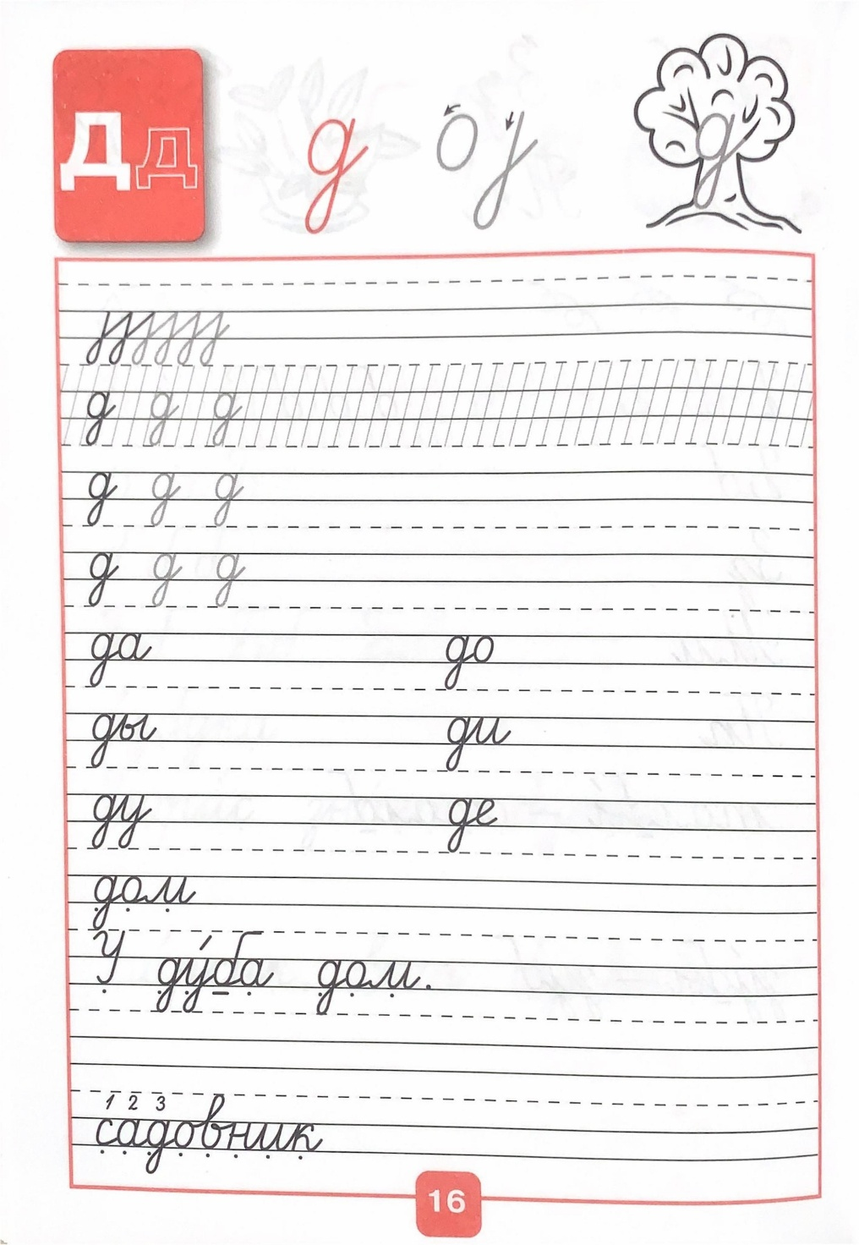
Приложение



